模拟试题C
- 填空或选择填空（每小题4分）
  - 设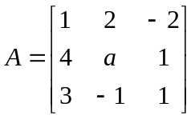，为三阶非零矩阵，且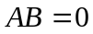,则
  - 已知二次型经正交变换化为标准形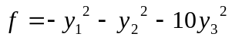，则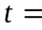
  - 设均为n阶可逆矩阵，则下列结论成立的是
（a）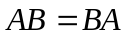;
（b）存在可逆矩阵,使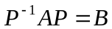；
（c）存在可逆矩阵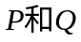,使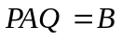
（d）存在可逆矩阵，使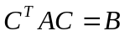
  - 设向量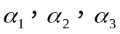线性无关，则下列向量组中线性无关的是
（a）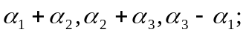
（b）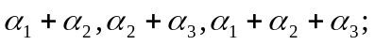
（c）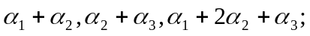
（d）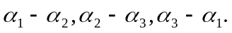
5．设m个方程的n次齐次线性方程组为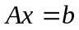，且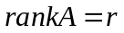则下列结论中正确的是
（a）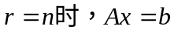有唯一解；
（b）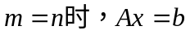有唯一解；
（c）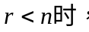有无穷多解；
（d）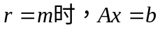有解。
二．（10分）已知n阶方阵

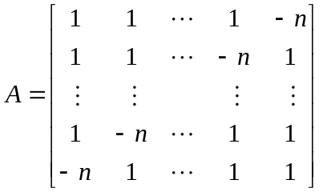
求det
三．（10分）已知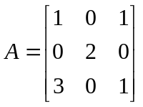满足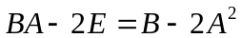,求矩阵
四．（10分）设四维向量空间的两个基（Ⅰ）：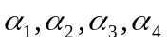和（Ⅱ）：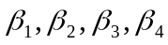满足
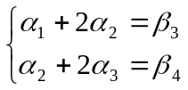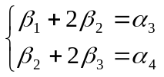
- 求由基（Ⅰ）到基（Ⅱ）的过渡矩阵C：
- 求向量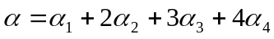在基（Ⅱ）下的坐标。
五．（13分）设四元齐次线性方程组（Ⅰ）为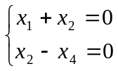，又知一齐次线性方程组（Ⅱ）的通解为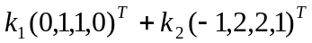。
- 求线性方程组（Ⅰ）的基础解系及通解；
- 问线性方程组（Ⅰ）和（Ⅱ）是否有非零公共解？若有，则求出所有的非零公共解；若没有，则说明理由。
六．（13分）已知矩阵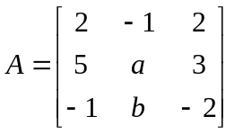的一个特征向量为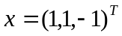。
- 求之值及特征向量所对应的特征值；
- 能否与对角矩阵相似？说明理由。
七．（15分）已知二次型的秩为2。
- 求参数；
- 用正交变换将二次型化为标准形，并写出所用的正交变换；
- 指出方程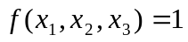表示何种二次曲面。
八．（9分）1、设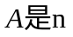非零实矩阵，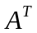是的转置矩阵，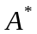是的伴随矩阵。若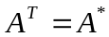,试证：det0
2、设有矩阵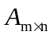和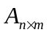，且m<n，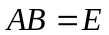.证明的行向量组线性无关。

